**Skypen**

**Mijn familie woont in Suriname**

Sharon is in Suriname geboren.

Ze woont en werkt al vier jaar in Nederland en mist haar familie vaak.

Haar moeder, broer en zus wonen ver weg,

Gelukkig belt ze heel vaak met hen.

En wat nog leuker is, ze kunnen elkaar dan ook zien!

Dat heet videobellen of Skypen.

Videobellen kun je ook via WhatsApp.

Zo heb je je familie toch dichtbij!

**Bekijk de foto. Beatwoord de vragen.**

* Wat zie je op de foto?

_____________________________________________________________________

* Wat doen deze mensen?

_____________________________________________________________________

* Woont jouw familie in Nederland of in het buitenland?

_____________________________________________________________________

* Hebben jullie vaak contact?

_____________________________________________________________________

**Luister naar het gesprek *Mijn familie woont in Suriname.***

Je hoort twee collega’s, Lucia en Sharon.

**Luister nog een keer en kijk naar deze zinnen.**

Zijn deze zinnen waar of niet waar?

Maak er een cirkel O omheen.

1. Sharon woont al tien jaar in Nederland. Waar/niet waar

2. De broer van Sharon woont ook in Nederland. Waar/niet waar

3. Sharon mist haar familie. Waar/niet waar

4. De zus van Sharon heeft een baby gekregen. Waar/niet waar

5. Sharon heeft veel contact met haar familie. Waar/niet waar

6. Sharon belt elke dag met haar broer en zus. Waar/niet waar

7. Over twee weken gaat ze naar Suriname. Waar/niet waar

**Luister nog een keer naar het gesprek en geef antwoord**.

Sharon vindt het soms jammer dat ze niet in Suriname is.

Waarom?

Noem twee dingen.

1. ____________________________________________________________________________________________________________________________________
2. ____________________________________________________________________________________________________________________________________

**Bekijk de plaatjes en geef antwoord.**

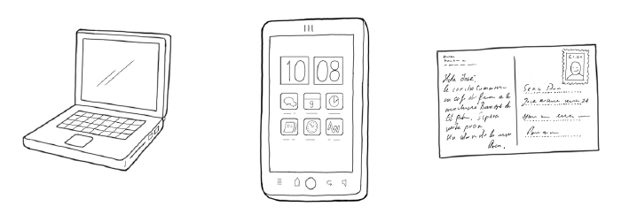

Hoe houdt Sharon contact met haar familie?

_________________________________________________________________________________________________________________________________________________________________________________________________________________________________



Welke dingen mist Sharon?

_________________________________________________________________________________________________________________________________________________________________________________________________________________________________

En jij? Welke dingen mis jij uit je geboorteland?

_____________________________________________________________________________________________________________________________________________________________________________________________________________________________________________________________________________________________________________________________________________________________________________________________________________________________________________________________________________________________________________________________________________

**Kijk naar de plaatjes en vertel over de familie van Sharon.**

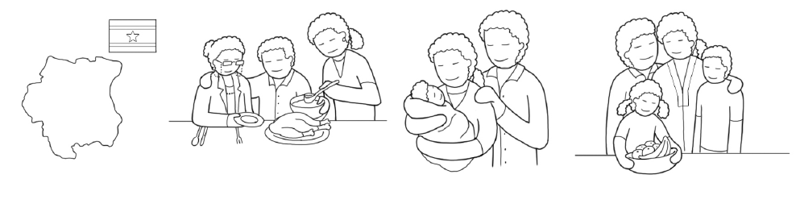

_____________________________________________________________________________________________________________________________________________________________________________________________________________________________________________________________________________________________________________________________________________________________________________________________________________________________________________________________________________________________________________________________________________

**Het meervoud (= meer dan 1)**

Het wordt gemaakt met een –***en***,  ***–s*** of ***-‘s.***

Alle woorden krijgen het lidwoord ***de.***

Kun je het enkelvoud van deze woorden raden?

De zussen: ____________ de meisjes: _____________ de jongens: ______________

De moeders___________ de opa’s : ____________ de meisjes: _______________

De baby’s: ____________ de auto’s: _____________ de zoons : ________________

Zet nu de volgende woorden in het meervoud.

Een zus, twee _____________________________

Een dochter, twee _______________________________

Een broer, twee __________________________________

Een zoon, twee __________________________________

Een baby, twee __________________________________